МКУК г-к Кисловодска «ЦБС» 14 +
Библиотека-филиал № 5

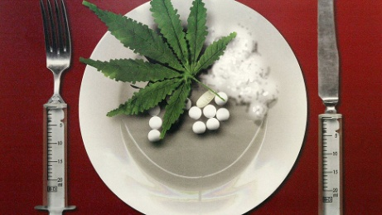

Кисловодск, 2017 г.
Наркомания представляет собой огромную проблему для современного человечества.

Если технологии ведут нас вперед, то наркотическая зависимость отбрасывает человека на тысячи лет назад, низводя до положения животного.
Наркотики - от греческого "наркотикос", то есть приводящий в оцепенение, - были известны Греции и на Кипре за 2 тысячи лет до нашей эры. Из высушенного млечного сока незрелых семенных коробочек мака греки получали опиум и употребляли наркотик во время ритуалов в честь бога сновидений Морфея.
Сегодня в большинстве стран наркотики являются запретными, однако так было не всегда и не везде. На них зарабатывали деньги, использовали в медицине и проводили научные эксперименты.

Несколько фактов из истории наркотических веществ

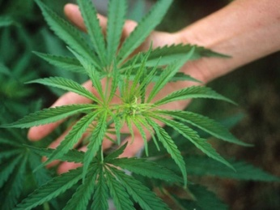
- Конопля в качестве валюты. В период с 1631 по 1800-е года растения конопли использовались в качестве валюты. Причина в том, что английский флот того периода, самый многочисленный и могущественный в мире, стал остро нуждаться в волокнах этого растения для производства канатов и парусов.

- Листья коки в составе Кока-Колы. В составе Кока-Колы присутствует экстракт листьев коки, хотя и в гораздо меньших коли-чествах, чем это было в первые годы её продаж. Данный экстракт The Coca Cola Company покупает только у одного поставщика — Stepan Company, единственной компании на территории США, которой разрешён импорт коки. Причём для Кока-Колы поставляются листья уже после того, как из них был получен весь кокаин, который, в свою очередь, поставляется фармацевтическому заводу Mallinckrodt. Это единственный в США завод, имеющий разрешение правительства на производство кокаиносодержащих медицинских препаратов.

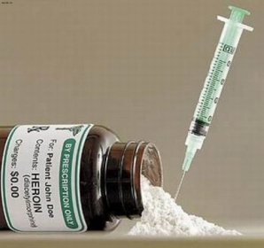
- Героин – лекарство от кашля. Героин продавался в аптеках как лекарство для подавления кашля. Разработал его фармацевтический гигант Байер. Рекла-мировали его изначально как не вызывающую привыкания альтернативу морфину. Это никого не заботило в 1898 году, когда появилось это "лекарство", поскольку тогда туберкулез и пневмония были главными источниками преждевременной смертности в городах.

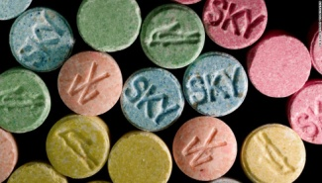
- Кокаин – источник вдохновения. Шотландский писатель Роберт Луис Стивенсон, автор романа "Странный случай с доктором Джекилом и мистером Хайдом", написал эту книгу в состоянии шестидневного кокаинового запоя. Стивенсон написал книгу за шесть суток непрерывной работы за печатной машинкой. Жена автора Фанни Стивенсон утверждала, что муж, сидя на кокаине, напечатал 60 тыс. слов книги на бумаге менее чем за неделю.

- Отец ЛСД Альберт Хофманн. Изобретатель ЛСД Альберт Хофманн прожил 102 года. Скончался он только в 2008 году. ЛСД он синтезировал 16 апреля 1943 года - это следует из дневников, которые вел химик-доктор. Вещество случайно впиталось в его организм через кожу пальцев. Хофман почувствовал себя неважно, а по дороге домой на велосипеде у него случился первый, известный науке психоделический трип. Впоследствии ученый написал книгу "ЛСД: мой трудный ребенок", в которой описывал состояние под этим веществом как сказочное. Известно, что Хофман периодически употреблял ЛСД у себя в доме в Швейцарии практически до самой смерти.

- Самый вредный наркотик – алкоголь. Один из старейших и авторитетнейших медицинских журналов The Lancet назвал алкоголь самым вредным наркотиком. По критерию вреда для потребляющего алкоголь уступает лишь героину, крэку и метамфетамину, обгоняя при этом кокаин, табак, марихуану, экстази, ЛСД и многие другие вещества. Если же принять во внимание вред для окружающих, а также суммарный показатель вреда, алкоголь намного опережает все другие наркотики.

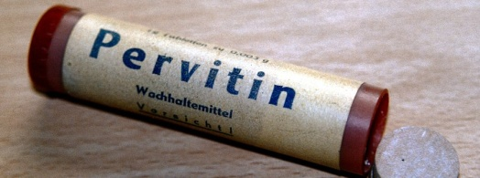
- Наркотики в пайке летчиков и танкистов. Наркотик первитин (производное метамфетамина) широко использовался для стимуляции солдат Вермахта — его таблетки официально входили в паёк лётчиков и танкистов. Употребляли его и гражданские лица — в продаже были шоколадные конфеты с начинкой из первитина, хотя впоследствии министерство здравоохранения распознало его опасность и запретило производство. Фармацевты, создавшие первитин, после войны были вывезены в США и участвовали в создании препаратов, применявшихся уже американской армией в Корее и во Вьетнаме.
- Скрытая аббревиатура ЛСД в песне The Beatles. Когда The Beatles записали песню «Lucy in the Sky with Diamonds», Джон Леннон объяснил происхождение названия песни тем, что так окрестил свой рисунок его сын Джулиан. Однако многие усмотрели в этом названии намёк на наркотик ЛСД, ведь именно такая аббревиатура складывалась из его первых букв, а BBC и вовсе запретило песню к ротации. Позже Пол Маккартни рассказал, что влияние ЛСД на эту песню довольно очевидно.
- Экстази – один из самых опасных наркотиков. Исследования показали, что экстази очень серьёзно и на продолжительное время повреждает нервную систему. Недавно в специальной передаче на MTV обсуждались случаи повреждения головного мозга и даже образования в нём дыр. И было отмечено, что причиной этому было употребление экстази. Экстази – это «галлюциноген» (наркотик, который действует на разум таким образом, что человек видит или чувствует что-то, чего не происходит в реальности). Галлюциногены – это одни из наиболее опасных наркотиков.

За незаконное приобретение, хранение, перевозку, изготовление, переработку наркотических средств, психотропных веществ или их аналогов предусмотрена уголовная ответственность.
Статья 228 УК РФ.

- Подавляющее большинство наркоманов в нашей стране – 87 процентов – употребляют так называемые «тяжелые» наркотики из категории опиатов.

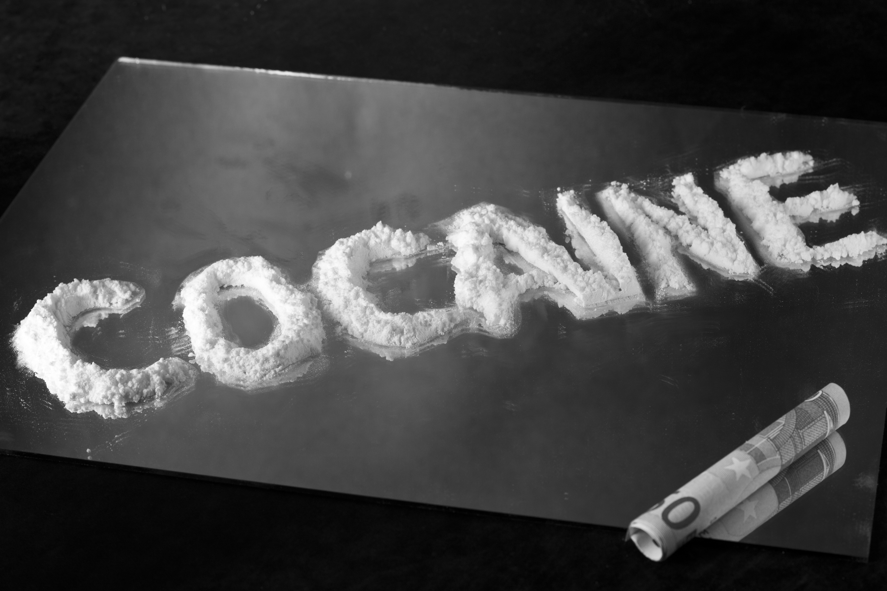
- Всемирная Организация Здравоохранения признала табак наркотиком.

- Зигмунд Фрейд после проверки свойств кокаина на себе пропагандировал его как лекарство от депрессии, алкоголизма, и некоторых других болезней. Фрейд утверждал, что кокаин не вызывает никакого привыкания, но впоследствии это было опровергнуто, и кокаин постепенно запретили во всех странах.

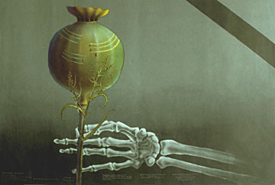
- Несмотря на то, что в Нидерландах легализовано курение марихуаны, уровень её потребления голландцами один из самых низких в Европе. Также в Нидерландах один из самых низких показателей смертности, связанной с приёмом наркотиков — восемь случаев на миллион жителей (в Великобритании этот показатель равен 50).

- Употребление в пищу пирожков или булочек с маковыми зёрнами может вызвать положительную реакцию теста на наркотики в крови.

- Марихуана была известна южно-американским индейцам еще 35 веков назад. Наркотик получают из конопли. В 1978 году марихуану курили 10 процентов учащихся американских школ. Сейчас этот процент вдвое меньше, что объясняется появлением в школах "крэка".

- Чтобы изготовить 1 килограмм кокаина, требуется 1 тонна листьев коки, которые в дальнейшем проходят обработку серной кислотой, бензином, аммиаком, ацетоном, эфиром, и соляной кислотой.

- Сочетание кокаина и алкоголя выделяет токсины и убивает около 75% наркоманов.

- Инвалидностью употребление наркотиков заканчивается для почти двух процентов наркоманов и 1,3 процентов токсикоманов.

- Себестоимость грамма кокаина — несколько центов (его производство не сложнее производства аспирина), а продажная цена около 100 долларов. Такова цена запрета.
- Сейчас почтовые голуби уже редко используются для доставки писем, однако успешно справляются с другими заданиями. Например, в удалённых районах Англии и Франции голуби доставляют в больницу пробы крови. А наркодельцы запускают целые стаи голубей для доставки героина из Афганистана в Пакистан.

- Лабораторные опыты над обезьянами в 1978 году показали, что животные предпочитают кокаин пище. Они употребляли наркотик, пока не умирали от голода.

- Больше всего наркоманов – 42 процента – гибнет от различных заболеваний, вызванных употреблением психоактивных веществ. От передозировки умирает более 13 процентов. Заканчивают жизнь самоубийством почти три процента. При этом в России средний возраст лиц, погибших от передозировок, составляет 25 – 35 лет. В несчастных случаях «под кайфом» погибают около семи процентов.

- В 1985 году перуанские таможенники пресекли экспорт крупных партий мёда из Эквадора, обнаружив в нём кокаин. Причём наркотик не был подмешан механическим способом. Для получения такого мёда пчёл выпускали на плантации коки.

- В 70-е кокаин был символом новой морали деловых людей. Его принимали звезды Голливуда, бизнесмены и суперспортсмены. Кокаин считался безвредным, но стимулирующим энергию и поднимающим работоспособность. В июне 1986 года один за другим от кокаина скончались сразу две суперзвезды - футболист Дон Роджерс и баскетболист Лен Биас.

Наркомания неизбежно затрагивает все стороны жизни человека: его здоровье, душевную сферу, социальную активность. Употребление наркотиков влечет за собой опасные последствия, от которых страдает не только сам наркоман, но и его родные, а иногда и случайные люди.
Григорова Валерия, медицинский обозреватель

Любой наркотик – ЯД.

Все наркотики по своей природе являются ядами. Их действие на вас зависит от принятого количества. Малое количество стимулирует (активизирует человека), а большое количество – затормаживает (тянет ко сну). Ещё большее количество действует как яд и может убить вас.

Люди принимают наркотики, что бы избавится от неприятных ощущений.

Те, кто принимают наркотики, пытаются избавиться от боли или нежелательных ощущений, включая скуку. Что бы понять, почему человек принимает наркотики, необходимо знать, что с ней или с ним было не так до начала их приёма. Возможно, это была проблема со здоровьем, причиняющая боль.
Возможно, ему хотелось почувствовать себя более счастливым. Или, может быть, ему было просто скучно. Наркотики – это временное решение от нежелательных ощущений.

Когда действие наркотика закончиться,
человек захочет ещё.

Когда действие любого наркотика проходит, боль или неприятное ощущение возвращаются с большей силой, чем раньше.
Когда действие наркотика прошло, чувство нервозности стало сильнее, чем раньше… и ему захотелось ЕЩЁ наркотика, чтобы успокоится.

Марихуана повреждает лёгкие, нервы и мозг.

В дыме марихуаны содержится 400 химикатов, 60 из которых увеличивают риск заболевания раком.
Эти элементы остаются в организме на годы. Марихуана содержит нейротоксин (яд, действующий на мозг и нервы).
Когда кто либо курит марихуану, происходит две вещи: 1- Происходит очень быстрое сжигание витаминов и минералов в теле человека. 2 – Нервы человека немеют.
Каждый раз он курит больше, так как не чувствует себя достаточно хорошо и каждый раз, когда действие наркотика заканчивается, он чувствует себя немного хуже, чем до этого.

Наркотики притупляют все ваши чувства.

Так как наркотики «замораживают» нервную систему, они становятся для человека единственным способом, который может избавить от нежелательных ощущений боли, грусти, скуки или страха. Иногда, в критических ситуациях, наркотики необходимы для того, что бы выполнить хирургическую операцию или при несчастном случае. Однако наркотики блокируют ВСЕ ощущения и чувства. В конце концов, любое чувство становится труднее для восприятия.
Наркотики влияют на человека так, что он становится менее восприимчивым к окружению, он становится более медлительным, затормаживаются мыслительные процессы и реакция. Таким образом, если он принял наркотики, несчастные случаи и другие опасные ситуации могут произойти с ним с большей вероятностью

Наркотики - страшный враг, коварный и безжалостный. И избежать несчастий, которые несет в себе наркомания, легче всего одним способом –
никогда не пробовать наркотики.

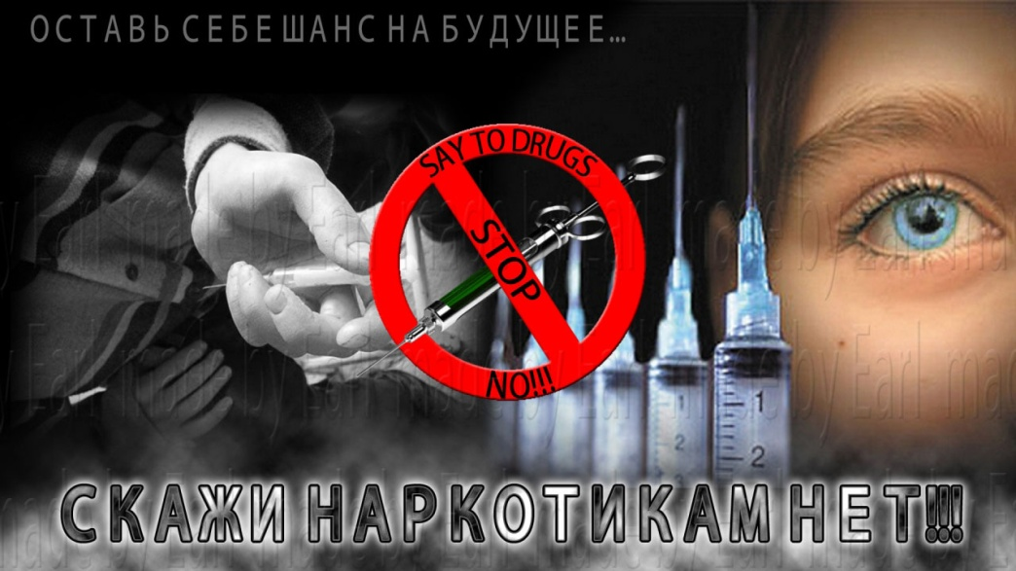

Перечень использованных материалов:

- https://ruposters.ru/life/11-06-2015/10-udivitelnyh-faktov-o-narkotikah
- http://sivs.ru/viewtopic.php?id=2835
- http://www.netnarkotik.ru/10_faktov
- https://xage.ru/narkotiki-5-maloizvestnyih-faktov/
- http://okeydoc.ru/posledstviya-narkomanii-vliyanie-narkotikov-na-organizm-cheloveka/

Ответственная за выпуск

библиотекарь библиотеки-филиала № 5 Л. В. Алтухова

